Настройка уведомлений
Для настройки уведомлений перейдите в раздел «Уведомления»
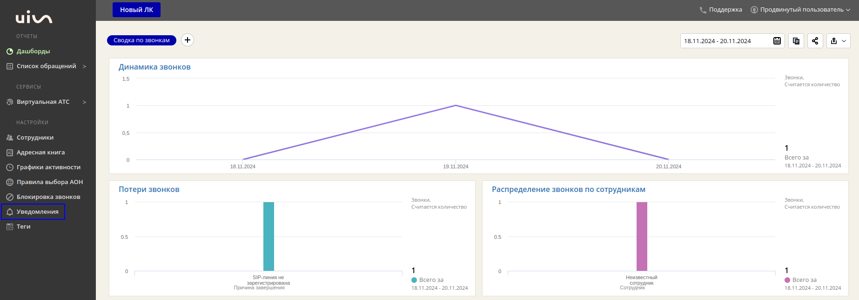
Нажмите кнопку «Добавить уведомление»
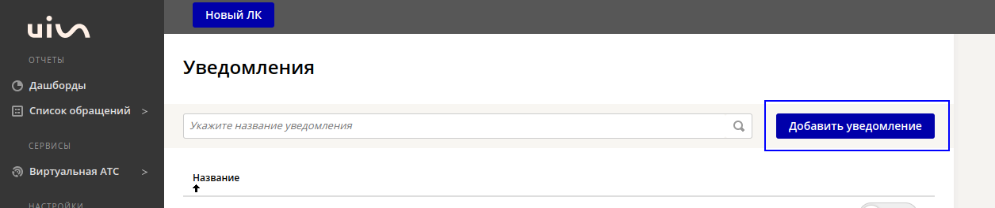
Заполните необходимые поля
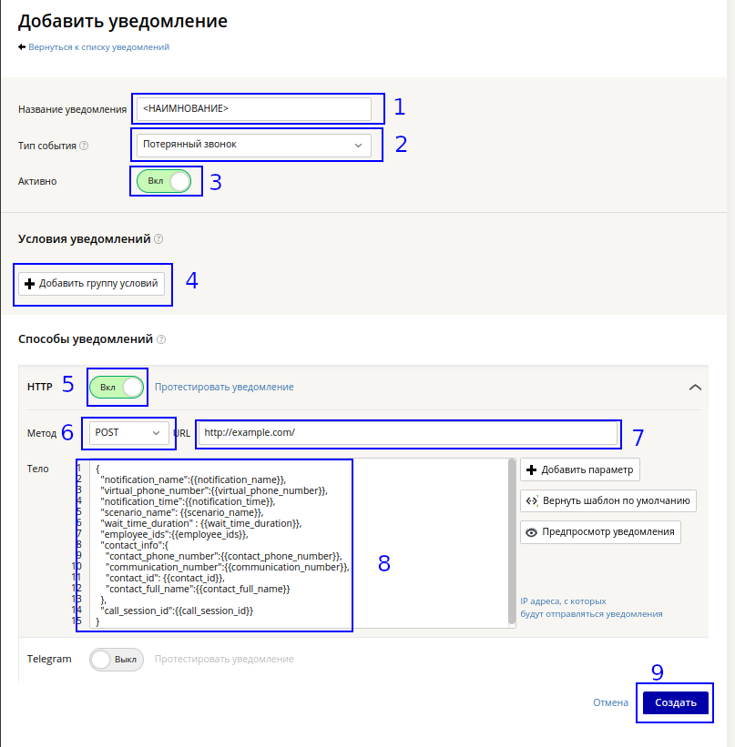
- В данное поле вводится название уведомления. Может быть произвольным
- Выберите тип события уведомления из списка
- Включите уведомление, переведя селектор в положение «Вкл»
- Если требуется по инструкции - добавьте группу уведомлений и заполните параметры
- Включите уведомление по HTTP
- Выберите в выпадающем списке метод POST
- Укажите URL для связи с External по инструкции
- Заполните тело запроса по инструкции
- Сохраните уведомление

Список необходимых уведомлений
- Поднятие трубки клиентом
- Входящий звонок
- Завершение звонка
- Исходящее плечо

